**(Nombre de la escuela)**

**Política de Participación para Padres y Familias de Título I [año actual]**

La **Escuela *[agregar nombre]*** elaboró una política de Título I para la participación de padres y familias con la aportación de padres de Título I, y aprobación por parte de padres de Título I. ***[Describir la forma en que la escuela ha desarrollado la política con la aportación de los padres y cómo/cuándo estuvieron de acuerdo los padres con la política. Describir cómo se notifica a los padres sobre la política en un formato comprensible y uniforme y, en la medida de lo posible, en un idioma que los padres entiendan.]***

Esta política describe la medida mediante la cual se aplicarán los siguientes requisitos de Título I para padres y familias:

**Sección I: Participación de los Padres en el Programa de Título I**

Para que los padres de familia participen en el programa de Título I en la **escuela *[nombre de la escuela]***, se han establecido las siguientes prácticas:

* La escuela convoca reuniones anuales, en un horario conveniente para invitar a todos los padres y a los miembros de la familia de estudiantes de Título I e informarles sobre los requisitos de dicho programa y sobre el derecho de los padres a participar en el programa del Título I. ***[Describir brevemente o enumerar cómo se hace esto en su escuela.]***
* La escuela ofrece una cantidad flexible de reuniones para los padres de familia de Título I, así como reuniones en la mañana, al medio día o en la tarde. ***[Describir brevemente o enumerar cómo se hace esto en su escuela.]***
* La escuela hace partícipes a los padres de estudiantes Título I, de forma organizada, continua, y oportuna, en la planeación, revisión y mejoramiento de los programas escolares de Título I, que incluyen la planeación, revisión y actualización de la política de participación para padres y Familias de Título I y la elaboración conjunta del Plan Escolar para el Aprovechamiento Estudiantil. ***[Describir brevemente o enumerar cómo se hace esto en su escuela.]***
* La escuela les proporciona a los padres de estudiantes en Título I información oportuna sobre los programas de Título I. ***[Describir brevemente o enumerar cómo se hace esto en su escuela.]***
* La escuela les proporciona a los padres de Título I una descripción y una explicación del currículo que se usa en la escuela, las evaluaciones académicas para medir el progreso estudiantil, y los niveles de aprovechamiento que se espera que los estudiantes dominen con las normas estatales. ***[Describir brevemente o enumerar cómo se hace esto en su escuela.]***
* Si lo solicitan los padres de Título I se les otorgarán oportunidades para reuniones regulares a fin de formular sugerencias y participar en decisiones relacionadas con la educación de sus hijos, y responder a dichas sugerencias en cuanto sea posible. ***[Describir brevemente o enumerar cómo se hace esto en su escuela.]***
* Si el Plan Escolar para el Aprovechamiento Estudiantil no es satisfactorio para los padres del Título I, los comentarios de los padres se pueden presentar en el plan. ***[Describir brevemente la forma en que los padres pueden enviar comentarios sobre los motivos por los que es insatisfactorio el plan.]***

**Sección II: Fomento de la capacidad para la participación**

La **escuela *[nombre de la escuela]*** hace partícipes a los padres de Título I y miembros de familias en interacciones significativas con la escuela para garantizar la participación eficaz, y para apoyar alianzas entre la escuela a fin de mejorar el aprovechamiento estudiantil. Se apoya la colaboración entre personal, padres de familia, y comunidad a fin de mejorar el aprovechamiento académico. Para ayudar a lograr estas metas, la escuela ha establecido las siguientes prácticas:

* La escuela les proporciona a los padres de Título I asistencia para que conozcan las normas estatales de contenido académico, evaluaciones estatales y locales, y métodos para supervisar el progreso estudiantil y trabajar con los educadores a fin de mejorar el aprovechamiento de sus hijos. ***[Describir brevemente o enumerar cómo se hace esto en su escuela.]***
* La escuela les proporciona a los padres y familias de Título I los materiales y capacitación necesarios para ayudarles a trabajar con sus niños y mejorar el aprovechamiento de sus hijos, prestando atención particular al apoyo para los padres de adopción temporal. ***[Describir brevemente o enumerar cómo se hace esto en su escuela.]***
* *Con la ayuda de los padres de familia de Título I, la escuela instruye a maestros, personal de apoyo especializado, subdirectores, y otros líderes escolares, así como al personal, sobre el valor y utilidad de las contribuciones de los padres y miembros de la familia, y medidas para forjar enlaces, comunicarse, y trabajar con los padres como socios iguales a fin de formar lazos entre los padres y la escuela.* ***[Describir brevemente o enumerar cómo se hace esto en su escuela.]***
* La escuela coordina e integra el programa de participación de padres y familias del Título I con otros programas, y lleva a cabo otras actividades, como los Centros de Padres y Familias, para animar y apoyar a los padres a participar

más plenamente en la educación de sus hijos. ***[Describir brevemente o enumerar cómo se hace esto en su escuela.]***

* La escuela distribuye información sobre los programas escolares y programas para padres, reuniones, y otras actividades de Título I para padres y familias, mediante un formato y, al grado posible, un idioma fácil de entender. ***[Describir brevemente o enumerar cómo se hace esto en su escuela.]***
* La escuela proporciona apoyo para las actividades de participación para padres y familias a petición de los padres de Título I. ***[Describir brevemente o enumerar cómo se hace esto en su escuela.]***

**Sección III: Accesibilidad**

La Escuela ***[nombre de la escuela]*** al grado posible, proporciona una amplia gama de oportunidades para la participación de todos los padres Título I y miembros de la familia, lo cual incluye a padres y familiares con un dominio limitado del inglés, padres y familiares con discapacidades, y padres y familiares de estudiantes migrantes. Los datos e informes escolares se proporcionan en un formato e idioma que los padres de familia puedan entender. ***[Describir brevemente o enumerar cómo se hace esto en su escuela.]***

**Sección IV: Responsabilidades Compartidas para el Aprovechamiento Académico Alto de los Estudiantes**

La Escuela ***[nombre de escuela]*** distribuye a los padres de estudiantes Título I el Pacto entre la Escuela y los Padres. **El pacto se adjuntó a esta política.** El Pacto, el cual se elaboró junto con los padres de familia -quienes lo aprobaron- enumera la manera en que los padres, todo el personal escolar, y los estudiantes compartirán la responsabilidad de mejorar el aprovechamiento estudiantil. ***[Describir cómo ha desarrollado la escuela el Pacto con la aportación de los padres y cómo/cuándo estuvieron de acuerdo los padres con el Pacto. Describir cómo se notifica a los padres del Pacto en un formato comprensible y uniforme y, en la medida posible, en un idioma que los padres entiendan.]***

El Pacto describe específicamente la forma en que la escuela y las familias forjarán y desarrollarán una alianza para ayudar a que los niños alcancen las altas normas académicas de California. Abarca los siguientes temas que legalmente se requieren, así como otros aspectos que sugieren los padres de Título I. ***[Describir brevemente o enumerar cómo se aplica en su escuela la lista de elementos a continuación.]***

* La responsabilidad de escuela de proporcionar un currículo de alta calidad e instrucción en un ambiente de apoyo y eficaz para cumplir con las normas estatales de aprovechamiento académico
* Las maneras mediante las cuales los padres de familia pueden ser voluntarios en el salón de sus hijos
* Las maneras mediante las cuales pueden participar los padres, conforme corresponda, en la toma de decisiones sobre la educación de sus hijos y el uso positivo de tiempo extracurricular
* La manera en que los padres tendrán la responsabilidad de apoyar el aprendizaje de sus hijos
* La importancia de la comunicación continua entre los padres y los maestros mediante, por lo menos, lo siguiente:
  + Conferencias anuales de padre-maestro en primarias, en las que se hable sobre el Pacto así como la forma en que el Pacto se conecta con el aprovechamiento individual del estudiante.
  + Informes frecuentes sobre el progreso estudiantil
  + Acceso razonable al personal escolar
  + Comunicación sobre oportunidades para el voluntariado y participación en la clase de sus hijos, así como oportunidades para observar las actividades del salón de clases.
  + Garantizar una comunicación recíproca y significativa entre miembros de la familia y personal escolar, y al grado posible, en un idioma que los miembros de la familia puedan entender

Esta política y pacto fueron adoptados por la escuela el (fecha) y tendrán vigencia a lo largo de todo el año escolar. Esta política puede ser enmendada cada año cuando ***[describir la forma en que los padres pueden dar su opinión para cambiar la política].*** Se distribuyó a todos los padres el (fecha) y está disponible para la comunidad local, mediante ***[describir medidas para informar a la comunidad local]***. Esta política es un documento complementario al Plan Escolar para el Aprovechamiento Estudiantil. Si hay inquietudes sobre el Plan Escolar para el Aprovechamiento Estudiantil, los padres pueden enviar sus inquietudes a

***[Nombre del director de la escuela]****.* El director de la escuela presentará los

comentarios junto con el Plan Escolar a la Oficina de Programas Educativos Federales y Estatales para su presentación al estado.

Por último, hay una Política de Participación de Padres y Familias Título I de LAUSD que se envía a los padres cada año y corresponde a todos los padres en las escuelas Título I. Se modifica periódicamente para cumplir con los requisitos de la Ley de Educación Primaria y Secundaria.

**Guía de calidad e indicadores de calidad del Pacto entre la Escuela y los Padres**

|  |  |  |  |  |
| --- | --- | --- | --- | --- |
|  | **Indicar sobre el Pacto entre la Escuela y los Padres:** | | **¿Qué sección de la**  **ley del Título I aborda esto?** | **Para hacer que el Pacto sea más eficaz** |
| **P A P E L**  **DE LA**  **E S C U E L A** | Explica claramente las metas del distrito y la escuela para que los estudiantes  cumplan con las desafiantes normas académicas del Estado. | Sí □  No □ | ESEA 1118-D ESEA 1116-D | * Vincula las acciones en el pacto con las metas en el plan de mejoramiento escolar. * Utiliza los datos de logros para establecer objetivos específicos. |
| Describe la forma en que los maestros se encargan de apoyar el aprendizaje de los estudiantes y de proporcionar un currículo e instrucción de alta calidad. | Sí □  No □ | 1118(d); 1118(d)(1) ESEA  1116(d); 1116 (d)(1) ESSA | * Describe el currículo de alta calidad que utiliza la escuela (para apoyar las Normas Estatales de Enseñanza Común). * Describe la forma en que los maestros ayudarán a los padres a entender lo que los niños están aprendiendo y haciendo en clase. * Especifica la forma en que los maestros apoyarán la participación de los padres en las actividades de aprendizaje. |
| Proporciona información y acciones específicas para cada nivel de grado. | Sí □  No □ | Esto se considera una mejor práctica y no se requiere en virtud de la ley del Título I. | * Incluye acciones de alto impacto para cada nivel de grado diseñadas por equipos de nivel de grado con padres. |
| **P A P E L**  **DE LOS** | Describe maneras específicas en las que los padres tendrán la responsabilidad de apoyar el aprendizaje de sus hijos. | Sí □  No □ | 1118(d); 1118 (d)(1) ESEA  1116(d); 1116(d)(1) ESSA | * Conecta las actividades para las familias con lo que los estudiantes están haciendo en clase. |
| **P A D R E S** | Proporciona información y acciones específicas para cada nivel de grado, vinculadas al plan de mejoramiento escolar. | Sí □  No □ | Esto se considera una mejor práctica y no se requiere en virtud de la ley del Título I. | * Incluye acciones de alto impacto para cada nivel de grado o por lo menos los grados primarios, diseñadas por equipos de nivel de grado con padres. |
| **P A P E L**  **DE** | Describe maneras específicas en las que los estudiantes tendrán la responsabilidad de apoyar su aprendizaje. | Sí □  No □ | ESEA 1118-D ESEA 1116-D | * Conecta las actividades para los estudiantes con lo que están haciendo en clase. |
| **E S T U D I A N**  **T E** |  |  |  |
| Proporciona información y acciones específicas para cada nivel de grado. | Sí □  No □ | Esto se considera una mejor práctica y no se requiere en virtud de la ley del Título I. | * Incluye acciones de alto impacto para cada nivel de grado o por lo menos los grados primarios, diseñadas por equipos de nivel de grado con padres. |

|  |  |  |  |  |
| --- | --- | --- | --- | --- |
|  | Describe las actividades escolares para establecer asociaciones con los padres, e incluye las oportunidades para que los padres se ofrezcan como voluntarios, participen, observen las actividades del aula, y se comuniquen con los maestros. | Sí □  No □ | 1118(d);  1118(d)(2) (C) ESEA  1116(d)  1116(d)(2)(C) ESSA | * Les proporciona a los padres y maestros oportunidades para desarrollar habilidades para trabajar juntos (por ejemplo, programar conversaciones de alfabetización, lecciones de demostración, reuniones de clase, talleres; publicitar oportunidades de voluntariado y liderazgo). * Ofrece actividades basadas en las necesidades identificadas de los padres. * Ofrece reuniones en diferentes días y horarios. |
|  | Describe la forma en que los padres y los miembros de la familia participan en la elaboración y actualización del pacto. | Sí □  No □ | 1118(d);  1118(f) ESEA  1116(d);  1116(f) ESSA | * Proporciona recursos para cubrir los costos a fin de que los padres participen, como en cuidado infantil y transporte. * Da detalles específicos sobre la forma en que los padres participan (por ejemplo, los padres participan en los equipos de datos que se reúnen para actualizar el pacto; revisión anual por el consejo de gobierno escolar, que incluye a los padres). * Programa reuniones en lugares accesibles y en diferentes días y horarios. |
|  | Asegura una comunicación regular y significativa entre los miembros de la familia y el personal de la escuela durante todo el año escolar, para que los padres se mantengan al día sobre el progreso de sus estudiantes y reciban consejos con regularidad sobre el aprendizaje en el hogar. | Sí □  No □ | 1118(d)(1);  1118(d)(2)(A y B) ESEA  1116(d)(1);  1116(d)(2)(A-C) ESSA | * Incluye conferencias con padres y maestros al menos una vez al año, en las que se hable sobre el pacto. * Incluye pasos de seguimiento para apoyar a los padres y a los estudiantes. * Consulta con los padres sobre las estrategias de comunicación que funcionen mejor para ellos. * Hace que la comunicación sea factible y fácil de usar. |
|  | Comunica la información utilizando el lenguaje y el formato familiar. | Sí □  No □ | 1118(f) ESEA  1116(f) ESSA | * Trabajar con los padres para identificar y eliminar terminología técnica innecesaria y lenguaje negativo. * Hacer que los padres y el personal sean parte del diseño para crear un producto final atractivo. * Traducir el pacto y otras comunicaciones a los idiomas natales de las familias. |

Los números corresponden a las secciones de la “muestra de herramienta de planificación”. Adaptación de la Oficina de Políticas y Programas de Título I y de la Secretaría de Educación del Estado de California, con la autorización de la Secretaría de Educación del Estado de Connecticut. 2016. *Establecer asociaciones eficaces con las familias: Transformación de los antiguos pactos entre padres y escuelas del Título I en planes de acción eficaces. Herramienta #7D: Guía de Calidad-Título I Requisitos e Indicadores de Calidad.*

Disponible en [http://www.ctschoolparentcompact.org.](http://www.ctschoolparentcompact.org/)

**Anexo E-- Plantilla del Pacto entre la Escuela y los Padres**

(estructura del folleto)

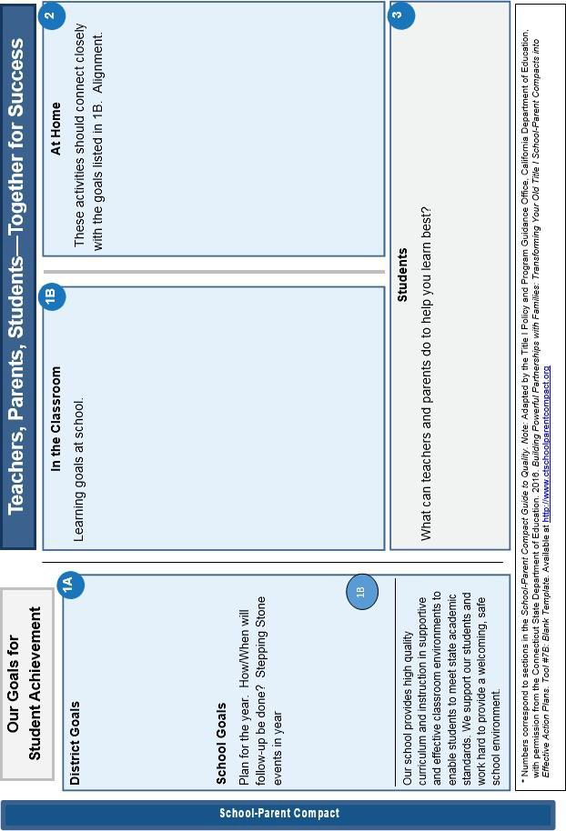

**Anexo E-- Plantilla del Pacto entre la Escuela y los Padres**

(estructura del Follet)

